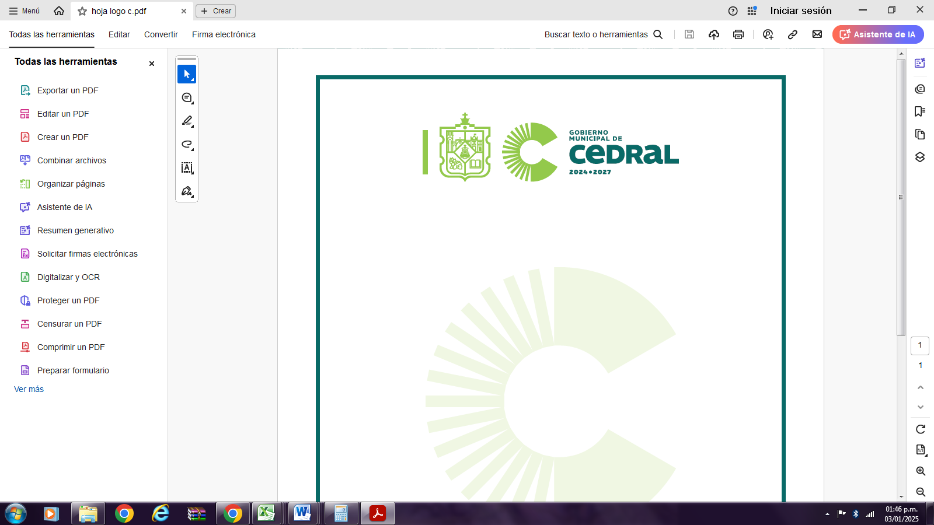
H. AYUNTAMIENTO DE CEDRAL
SAN LUIS POTOSI
ADMITRACION MUNICIPAL 2024-2027
MES ABRIL 2026

EN EL MUNICICPIO DE CEDRAL, S.L.P NO EXISTEN DATOS REFERENTES A LOS PLANES DE DESARROLLO URBANO. COMO LO MENCIONA EL ARTICULO 85.

CATASTRO Y DESARROLLO URBANO DE CEDRAL S.L.P 2024-2027

